**Перечень документов согласно приказа №926-пр от 17.08.2015**

1. План график на 02.11.2017 г.
2. Письмо о направлении план-графика
3. Извещение потребителя о проверки расчетного прибора учета
4. Акт проверки расчетного прибора учета №91/Е-1648 от 02.11.2017г.
5. Акт о безучетном потреблении электроэнергии №241603875 от 02.11.2017г.
6. Расчет объема потребленной эл.энергии к акту №241603875 от 02.11.2017г.
7. Письмо в сбыт о направлении документов по безучетному потреблению №91/309от 16.11.2017г.
8. Проверка не переносилась
9. Документ подтверждающий полномочия потребителя (Фото Паспорта)
10. Перечень несанкционированно подключенного оборудования к акту (отсутствует).
11. Акт последней проверки (отсутствует)
12. Папка «фото» содержит фотографии(фотографии прибора учета, оборудования, документов)
13. Папка « фото с предыдущей проверки отсутствует.)
14. Ответ от ГП не поступал
15. ПЗ
16. Содержание

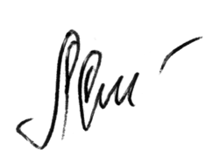

Начальник УТЭЭ Ермаковского РЭС С.Н. Лавренова